CURSO: Clusterización

TRABAJO PRÁCTICO NRO. 3
Pablo Cabrera
Ejercicio Nro. 3: Utilice el dataset otorgado por la cátedra llamado wines.xls. En el mismo
encontrará el conjunto de datos y las referencias de los mismos. Agrupe este dataset utilizando selección aleatoria de semillas y:
a) Forgy, para k=5 y para k=10
b) KMeans, para k=5 y para k=10
d) Compare los resultados obtenidos

Se detecto que en el conjunto de datos hay un valor outlier, con un valor extremadamente alto en una de las características. Esto es sin duda ruido, por lo que se ha decidido eliminar esa observacion del conjunto de datos.
Para evitar que la escala sesge los pesos de las variables, se aplica normalización a las características (máximo 1).

En general K-Means obtiene un error medio menor a Forgy, del orden de 0.01
En ambos casos, al aumentar K se obtiene un error menor, a la vez que se hacen mas grandes las diferencias.

Sin embargo, ni siquiera con un valor de alto para K se obtienen resultados satisfactorios.

K | Error promedio
K | K-Means | Forgy
3 | 0.498 | 0.498
5 | 0.465 | 0.469
10 | 0.415 | 0.449
30 | 0.323 | 0.345

El menor error promedio obtenido, que corresponde a 0.323 (para K=30) es casi un tercio del valor máximo (puesto que se utilizó normalización máximo 1). La conclusión que se saca es que estos algoritmos no son adecuados para clusterizar este conjunto de datos.

A continuación se muestran gráficos generados de los centroides obtenidos.
Es interesante que para K=3 los centroides obtenidos por ambos algoritmos son prácticamente iguales.

Referencias:
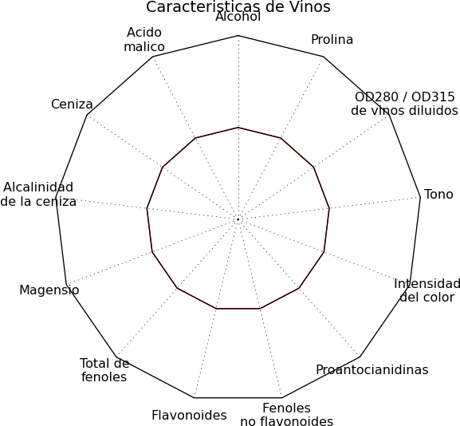

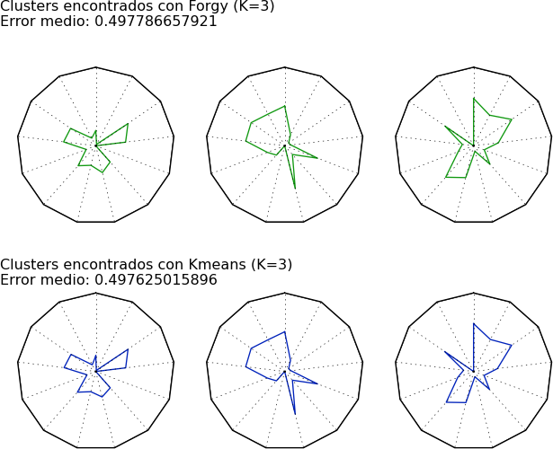
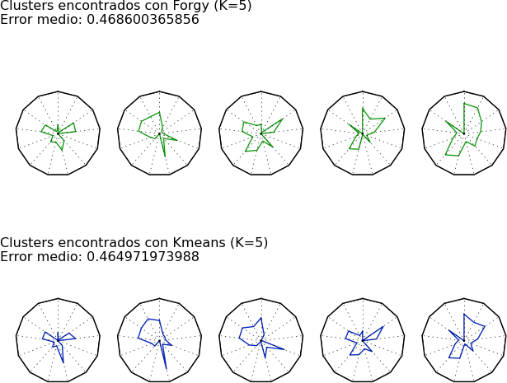
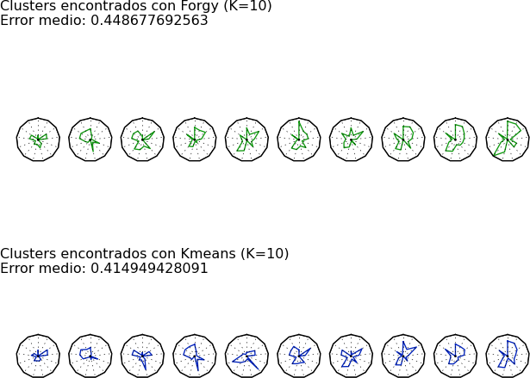

Ejercicio Nro. 4: Aplique a los datos del Ejercicio 3 los mismos métodos pero varíe ahora la selección inicial de semillas. Compare los resultados obtenidos por ambos ejercicios.

Comparando los resultados obtenidos con diferentes inicializaciones para k-means y forgy, se puede observar que para K=3 los clusters que se forman son prácticamente los mismos que en el ejercicio 3 para todos los casos.

Los errores promedios no muestran diferencias significativas.

Lo más interesante es que para las inicializaciones que no toman un elemento de los datos como centroides iniciales, muchas veces la cantidad de clusters encontrados es menor al parámetro K. Esto es debido a que en ciertas ocasiones un cluster se queda sin elementos durante el proceso.

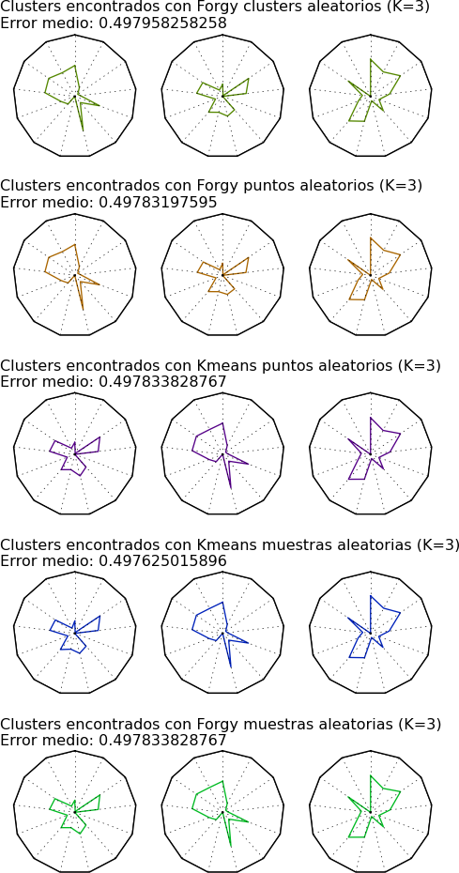

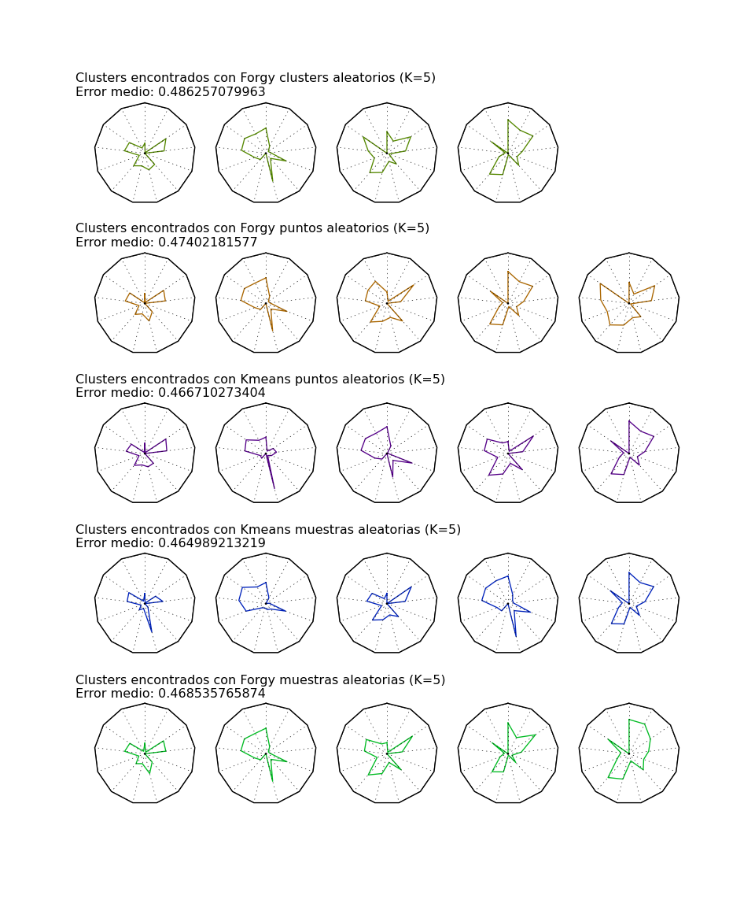

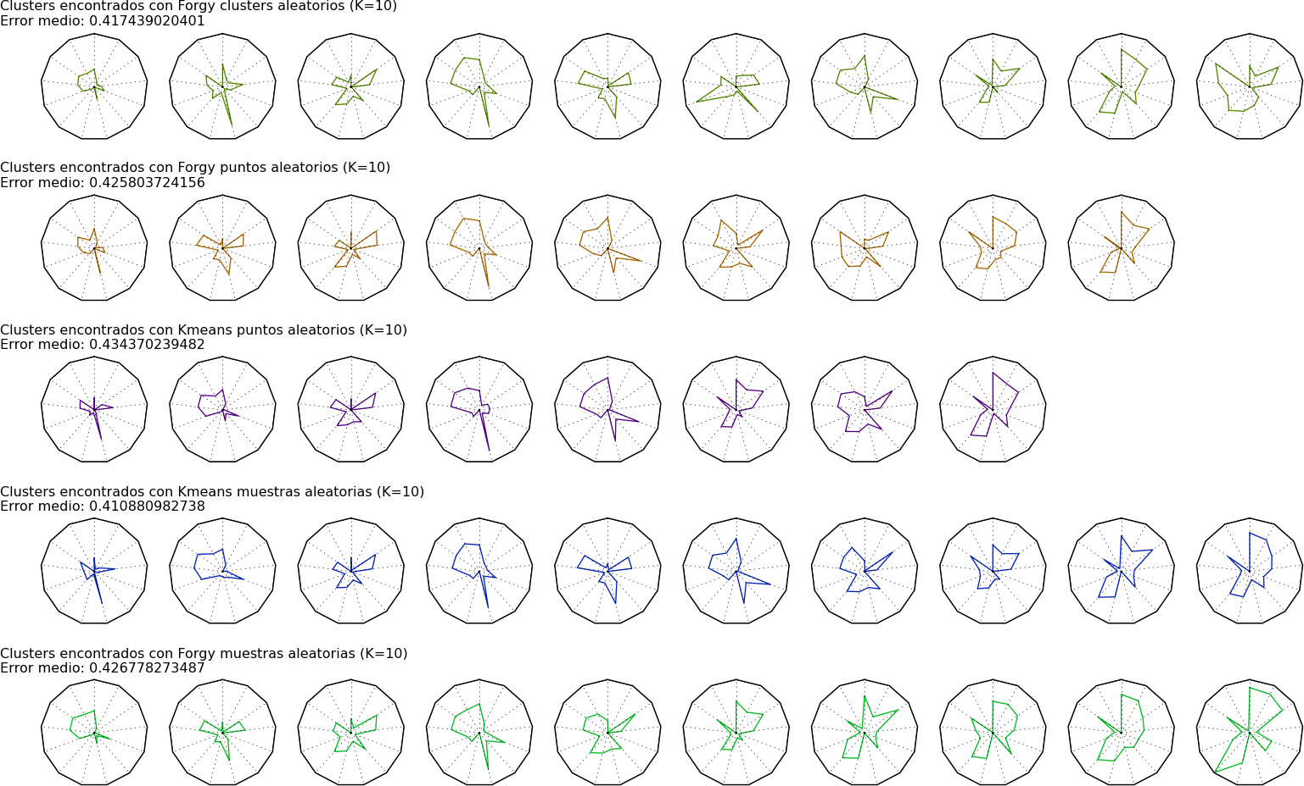

Ejercicio Nro. 5: Utilice la imagen entregada por la cátedra llamada imagen3_5.png. Aplique una clusterización a la misma mediante el método KMeans, variando:
a) El número de clusters para k=2, k=6, y k=15
b) El método de selección de semillas en el caso k=6 con
a. Selección aleatoria
b. Valores equidistantes dentro del rango dinámico de la imagen
c. Mc Queen
c) Compare los resultados
 | K=2 | K=6 | K=15
Muestras aleatorias |  |  | 
Puntos aleatorios |  |  | 
Puntos equidistantes |  |  | 

Se puede notar que la inicialización por puntos equidistantes da resultados mucho mejores que los otros métodos de inicialización.
Para los otros dos métodos parece que hay menos colores que el valor de K definido, esto se debe a dos razones:
- Varios centroides se agrupan en la zona blanca, disminuyendo la cantidad de centroides restantes
- Algunos clusters se quedan sin elementos durante el proceso

